**尾菜堆肥微生物组样品取样方法**

**Methods for Collection of Vegetable Waste Compost Microbiome Samples**

郭成1，董庆1, 2，张超1, 2，周波1, *，高峥1, 2, *

1生命科学学院，山东农业大学，泰安，山东；2作物学国家重点实验室，山东农业大学，泰安，山东

*通讯作者邮箱: [gaozheng@sdau.edu.cn](mailto:gaozheng@sdau.edu.cn); [zhoubo2798@163.com](mailto:zhoubo2798@163.com)

**摘要：**尾菜堆肥是一种利用微生物发酵蔬菜废弃物生产有机肥的过程，多与秸秆等物料复配进行，其堆肥物料较为粗大，堆肥环境多为开放式易受外界扰动，发酵时期特征明显。本文针对尾菜堆肥的特点，介绍了一种用于尾菜堆肥微生物组研究的取样方法。本方法可以采取到多个堆肥时期的样品，且尽可能的降低了堆肥本身不均一导致的样品差异防止了外源污染。

**关键词：**尾菜堆肥，微生物组，取样方法

**材料与试剂**

1. 一次性无菌手套
2. 橡胶手套
3. 泡沫盒
4. 10~20 ml冻存管
5. 铝箔纸
6. 报纸
7. 口罩 (一次性使用医用口罩)
8. 干冰
9. 75%酒精

**仪器设备**

1. 剪刀 (长度12.5~18 cm)
2. 护目镜
3. 不锈钢铲
4. 钢卷尺（量程5 m）
5. 温度计（量程-10℃质～110℃）
6. 药匙 (10.5 cm)
7. 高压蒸汽灭菌锅 (松下健康医疗器械株式会社，Panasonic，model: MLS-3751L-PC)
8. 超低温冰箱 (普和希健康医疗器械上海有限公司，Panasonic，model: MDF-U54V)

**实验步骤**

1. 取样时间确定

堆肥时应对堆体温度进行全程监测，按照堆肥进程长短和温度确定堆肥样品采取的时间，高温期之前（<50℃）、高温中（>50℃）高温期之后（<50℃）应均有样品采取，以保证所取样品尽可能覆盖堆肥的所有时期，以Chao, Z等进行的全程共55天的大型条垛式尾菜堆肥为例，参照温度曲线（图1），可在堆肥发酵第0、2、4、8、14、22、28、34、40和55天采取样品(Chao等，2020)

图1. 堆肥温度曲线(Zhang等，2020)

1. 取样准备

2.1 取样器材灭菌，将剪刀、冻存管、药匙和铝箔纸 (尺寸参照图2注释) 用报纸包裹，置于高压蒸汽灭菌锅中121°C灭菌20 min。

2.2 手套使用方法，戴好橡胶手套之后再戴一层一次性无菌手套 (图1)，橡胶手套隔热防止烫伤，一次性无菌手套保证无菌操作防止污染，注意完成一次操作及时更换一次性无菌手套防止样品间交叉污染。

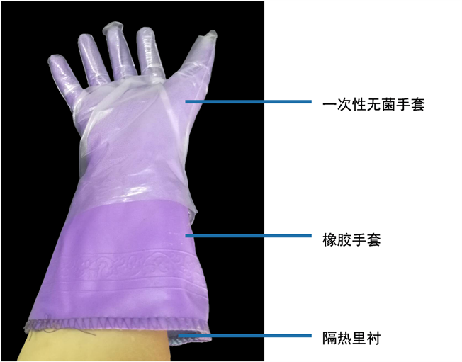

**图2. 手套佩戴方式.**

选用内附一层棉纱里衬具有一定隔热性的橡胶手套

2.3 样品盒及存样盒准备，样品盒和存样盒分别用于混合样品和暂存样品。按照步骤2.2戴好手套（防止干冰烫伤，保持无菌），在泡沫盒并装入约一半容积的干冰。将其中一盒覆盖灭菌铝箔纸并沿盒口四壁向下压成凹槽，底部接触干冰作为样品盒 (图3)。其他盒不覆盖铝箔纸作为存样盒。



**图3. 样品盒.**

铝箔纸边长应大于泡沫盒口边长以便形成凹槽，例如盒口长×宽为12.0×20.0 cm，铝箔纸长×宽为22.0×30.0 cm



**图4. 堆肥取样区示意图.**

A. 小型箱式尾菜堆肥；B. 大型尾菜堆肥。图中黄色圆点为取样点，红色T型线为取样点垂直于堆肥外表面的取样深度，黑色线段包围的区域为可以选定取样点的取样区。

1. 正式取样

3.1取样点确定，用钢卷尺测量堆体厚度（堆体距地面的高度），在堆体上均匀选择五个相同取样深度的取样点，此处取样深度定义为取样点到堆肥表面的垂直最小距离（图4）。为排除堆体表层的影响，取样深度应大于整个堆体厚度的1/10，从而使所取的样品尽可能的代表该时期尾菜堆肥的主要特征。如Liao等，在进行堆肥高温期取样时选择在堆体40～50 cm深度取样（Liao等，2018）。此外为保证各取样时间获得的样品尽可能的具有延续性和一致性，取样深度与堆肥厚度的比值应尽量保持一致。若要研究同时间内不同深度的堆肥微生物情况可以选取多个取样深度采取各自深度的平行样品。

3.2 取样

穿好实验服戴好护目镜和口罩。将不锈钢铲和温度计用75%酒精消毒并晾干，用不锈钢铲迅速挖至取样点位置插入温度计进行温度测定并记录，按照步骤2.2戴好手套 (防止堆肥内部高温烫伤尤其是在高温嗜热期，保持取样过程无菌)，打开样品盒，抓取堆肥样品，用灭菌的剪刀将样品剪碎到样品盒的铝箔纸上，细度0.5 cm以下，依次采取五个样品，全部剪碎后在样品盒的铝箔纸上均匀混合，用灭菌的药匙将样品分装入无菌冻存管，每管5~15 g即可，并立即将冻存管放入盛有干冰的存样盒中，至此即完成了一个堆体的单次取样。更换铝箔纸、一次性无菌手套、药匙和剪刀，对不锈钢铲重新消毒，即可开始下一个取样操作。

1. 样品保存

完成全部取样工作后，将样品带回尽快用于后续核酸提取实验或置于超低温冰箱（-80 °C）保存样品，保存过程中应尽量避免样品的反复冻融以减少样品中核酸的降解。

**致谢**

本项目的顺利开展得益于国家重点研发计划 (2017YFD0800200)、 山东省农业重大应用技术创新项目 (SD2019ZZ009) 以及山东省、青岛滋百农联合基金生物菌肥产品开发 (2018-1-1289) 提供的经费支持。

**参考文献**

1 Zhang, C. , Gao, Z. , Shi, W. , Li, L. , & Zhou, B. (2020). [Material conversion, microbial community composition and metabolic functional succession during green soybean hull composting](https://pubmed.ncbi.nlm.nih.gov/32795866/). Bioresource Technology, 316, 123823.

2. Liao, H. , Lu, X. , Rensing, C. , Friman, V. P. , Geisen, S. , & Chen, Z. , et al. (2018). [Hyperthermophilic composting accelerates the removal of antibiotic resistance genes and mobile genetic elements in sewage sludge.](https://pubs.acs.org/doi/10.1021/acs.est.7b04483) Environmental Science & Technology, 52(1), 266-276.